國立雲林科技大學學生1+4專案獎勵申請表-(應屆)畢業生專用
填表日期： 年 月 日
申  請  學  生  基  本  資  料 | 姓名 |  | 出 生  年月日
申  請  學  生  基  本  資  料 | 性別 |  | 身分證  字號
申  請  學  生  基  本  資  料 | 學號 |  | 系所
申  請  學  生  基  本  資  料 | 學制 | □大學部：□四年制□二年制 □研究所：□一般生 □在職生  畢業時間： 年 月
申  請  學  生  基  本  資  料 | E-mail
申  請  學  生  基  本  資  料 | 通訊地址
申  請  學  生  基  本  資  料 | 連絡電話
申  請  學  生  基  本  資  料 | 受款銀行帳戶 | 請依附件一查詢是否已在雲科大出納系統有匯款帳戶資料。  □確認已有匯款帳戶資料。  □經查詢未在學校出納系統建立帳戶資料，已填寫附件二劃帳申請表，並送至學校出納組建檔。
證明文件  名稱 |  | □ 畢業證書影本  □ 證照/證書/執照/證明文件影本：  －□語文能力，證照名稱：___________________________  －□專業能力，證照名稱：___________________________  －□資訊能力，證照名稱：___________________________  □授權個人資料蒐集、處理及使用同意書  備註：  - 3月份申請期間限前一年度8月1日至當年度1月31日核發(生效)之證照。  - 9月份申請期間限當年度2月1日至7月31日核發(生效)之證照。
申請人  簽章 |  | 本人所提供之申請資料屬實並無造假，如有不實，願付一切法律責任，並同意撤銷申請資格。  (簽章處)

審核結果(勿填)：□符合，獎勵金 □不符合：
※學校聯絡窗口：
3月份申請期間-研發處鄧小姐，電話05-5342601分機2533，E-mail：denyitin@yuntech.edu.tw。
9月份申請期間-研發處蔡小姐，電話05-5342601分機2541，E-mail：tsaiyh@yuntech.edu.tw。
國立雲林科技大學
2024.08版本
研究發展處就業暨校友服務中心
授權個人資料蒐集、處理及使用同意書
本校就業暨校友服務中心為遵守個人資料保護法規定，並保障當事人之權利，依法告知下列事項：
校友(應屆)畢業生本人同意將姓名、通訊地址、E-mail、身分證字號、出生日期、就讀學校/科系/學號、連絡電話、性別、金融帳號、成績單及相關證照（檢定）證明等資料，授權就業暨校友服務中心蒐集、處理及使用，相關資料僅使用於辦理「學生1+4專案證照獎勵」審核及內部作業之用途，使用期限自蒐集當日起至「學生1+4專案證照獎勵」業務終止日止。
本中心是基於上述目的而須蒐集、處理或利用您的個人資料，若您不同意本中心蒐集、處理及利用您的個人資料，或是提供您的個人資料不完整，本中心將無法提供您最完善服務，尚請見諒。
學校對您個人資料與隱私權保護非常重視，對校友(應屆畢業生)個人資料之收集和運用都將遵循中華民國「個人資料保護法」之規範，審慎管理儲存及運用校友之個人資料，依誠實及信用方法為之，不得逾越特定目的之必要範圍，並應與蒐集之目的具有正當合理之關聯。除經您同意或基於法律之規定、受司法機關或其他主管機關基於法定程序或相關業務配合之要求，絕不販賣或透露給網站以外的其他人及單位，並嚴禁內部人員私自使用這些資料。
就本中心保有台端之個人資料，校友(應屆畢業生)仍得行使下列權利：
（一）得向本中心查詢、請求閱覽或請求製給複製本。 （二）得向本中心請求補充或更正，惟依法台端應為適當之釋明。 （三）得向本中心請求停止蒐集、處理或利用及請求刪除，惟依法本中心因執行業務所必須者，得不依台端請求為之。
本人已瞭解此同意書符合個人資料保護法及相關法規之要求及內容，且瞭解其提供資料之目的，並同意以上所列之事項。

立同意書人： 中 華 民 國 年 月 日
附件一
※請先至學校會計網路請購服務系統https://acxweb1.yuntech.edu.tw/查詢是否已有銀行/郵局帳戶資料。
1.點選「網路請購」
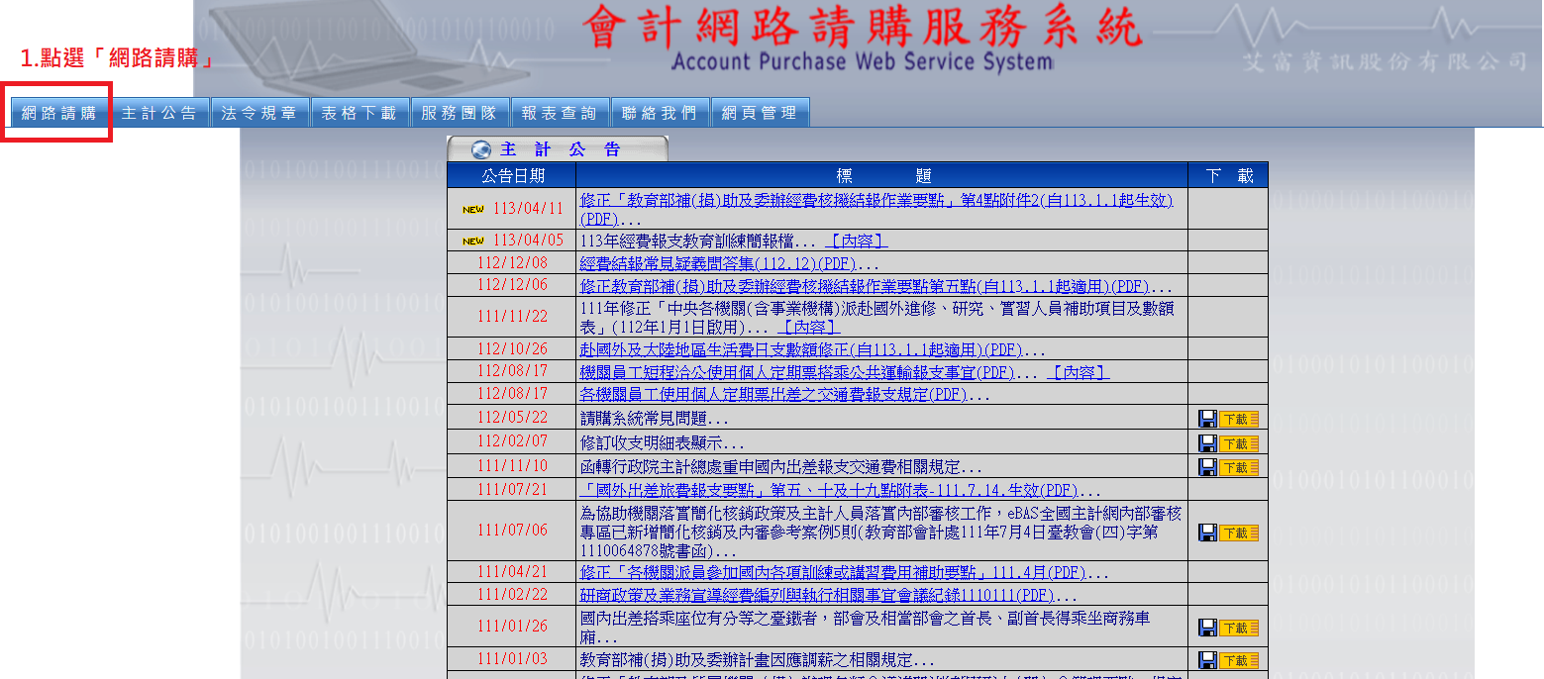
2. 在下方「查詢受款人資料是否完整，請輸入受款人代碼」欄位輸入學號，並按送出。
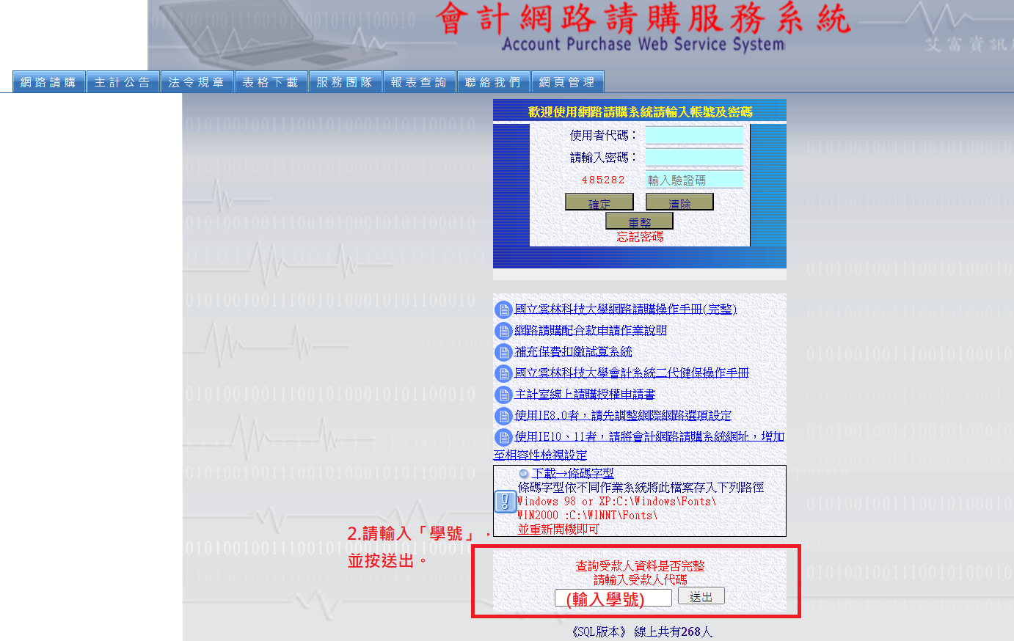
- 視窗顯示
  - 「您要查的是”王※明”已存在於受款人資料中。」→已在學校建立帳戶
  - 「您查的是”B103*****”帳戶資料不完整，請洽出納組。」→請填附件二「國立雲林科技大學學生金融機構劃帳申請∕變更申請表」送出至學校出納組建檔(可傳真或email)。

國立雲林科技大學學生金融機構劃帳申請∕變更申請表
附件二
National Yunlin University of Science and Technology
Application Form for Students’ Bank Account Registration / Change
學 號
Student ID
姓 名  Name |  |  |  |  |  |  |  |  |  |  |  |  | 舊學號  (以前是本校學生)  Previous Student ID
行動電話  Cell Phone |  |  |  |  |  |  |  |  |  |  |  |  | 外籍生國籍  Nationality
外籍生居留證號碼
ARC No.
金融機構  Bank | □ 郵局（Chunghwa POST (700)）  □ 銀行Bank 分行Branch  *非臺灣銀行（004）帳戶者，匯款時需自付銀行端扣取跨行手續費10元。  If the account provided is not affiliated with Bank of Taiwan (004), a $10 transaction fee (deducted from the total amount) shall apply for all income billed.
帳號
Bank Account
請在本處黏貼存摺封面之正面影本，以供複核；
若不便提供者，請務必自行確認帳號及分行均正式無誤
Please paste a photocopy of the front cover of your bankbook here
註Note
- 帳號未足14碼者，請在右邊留空白。
If the account number is less than 14 digits, please leave blank on the right.
- 外籍學生請務必附上存摺影本
For foreign students, be sure to paste a photocopy of the front cover of your bankbook.
- 限學生本人台幣帳戶！
Only for the student's own bank account for Taiwan dollar.
- 申請人瞭解並同意提供上列資料俾便本校匯款、及製作扣繳憑單專用，日後若欲刪除或異動帳號資料，請主動與我們聯繫。
This form is only used to create a profile for payment. If your bank account is changed, please contact Cashier Division.
填寫完本表及黏貼妥存摺封面影本，請繳交至出納組辦公室，或傳真(05)531-2167，或Email至agc@yuntech.edu.tw（標題請註明：繳交劃帳資料）。
Please fill out this form, then you can submit it to Cashier Division, or fax it to (05)531-2167 or Email to agc@yuntech.edu.tw ( Email Subject: bank account information).

